**ESPOROTRICOSE EM FELINO com resistência ao tratamento – Relato de caso**

**João Victor Alves Santos de Mendonça¹*, Ana Luiza Santos Eliopoulos1, Caroline de Souza Laurentino¹, Fernanda Fausto de Lima Lobato¹, Sophia Gia Brandão Pinto¹ Maria Isabel de Azevedo2**

*1Graduando em Medicina Veterinária – UFMG – Belo Horizonte/MG – Brasil – *Contato: jotavictor.1998@gmail.com*

*2Professora da Escola de Veterinária – UFMG – Belo Horizonte/MG - Brasil*

**INTRODUÇÃO**

A esporotricose é uma micose subcutânea e sistêmica causada por fungos dimórficos do complexo *Sporothrix schenckii*, que pode acometer humanos e diversos animais. O felino doméstico é a espécie animal mais acometida, apresentando diversas manifestações clínicas e um grande desafio no tratamento.3

A infecção é adquirida pela implantação traumática do fungo por meio de arranhadura ou mordedura de um gato contaminado, e pode apresentar-se na forma subclínica e evoluir para lesões cutâneas múltiplas com possível comprometimento sistêmico fatal, associado ou não a sinais extracutâneos, em especial, respiratórios3,4. Apesar de muito descrita na literatura humana, a esporotricose felina é pouco descrita em relatos ou estudos de caso que tenham por foco relatar o tratamento do animal.3

Nos últimos quatro anos, o número de casos desta doença aumentou significativamente em animais e humanos que vivem em Belo Horizonte.4 Neste sentido, o objetivo deste estudo foi relatar um caso de esporotricose felina não responsivo ao tratamento.

**RELATO DE CASO E DISCUSSÃO**

Felino macho, sem raça definida, pesando 4,1 kg, não castrado, com idade aproximada de 4 anos, e morador da última residência à qual pertenceu há 1 ano – sem conhecimento acerca do histórico clínico. Gato saudável, extremamente ativo, passeava todos os dias e se alimentava bem. Durante sua vida, apresentou por algumas vezes feridas na face e nas patas, decorrentes de brigas com outro felino que morava na vizinhança, o qual ia até a sua casa para se alimentar.

No dia 26 de maio de 2020, o animal começou a apresentar pequenas feridas ulceradas de aspecto úmido nas orelhas e patas. Porém, com o passar do tempo, novas feridas apareceram, e as anteriores aumentaram significativamente de tamanho. No dia 01 de junho de 2020, houve o encaminhamento do felino ao médico veterinário, quando, por anamnese e citopatologia, foi comprovada a suspeita de esporotricose. Perante os resultados obtidos, a droga escolhida pelo profissional para tratamento foi o antifúngico Itraconazol, administrado para uso oral na dose de 81mg ao dia, além de Flamavet, Amoxicilina + Clavulanato, Glicopan e probiótico. O animal foi isolado e passou a utilizar o colar elizabetano para impedir lambedura e mordedura das feridas.

Durante as duas primeiras semanas, não foi apresentada a melhora no quadro das lesões, sendo necessário um retorno ao médico veterinário. Neste, foi receitado 20mg de Iodeto de Potássio ao dia como auxiliar ao tratamento com Itraconazol. A combinação é responsável por resultados exitosos no tratamento à esporotricose. Com 28 dias de tratamento, foi observada a mais significativa melhora no quadro do animal, com redução considerável do tamanho das feridas e boa cicatrização.

Porém, a partir do 30º dia de tratamento, o animal apresentou uma piora no quadro, acompanhada de emagrecimento e prostração, sendo novamente levado ao médico veterinário no dia 13 de julho de 2020. Nesta data (Fig.1)1, o gato pesava 2,1kg e lhe foi indicado banho com solução clorexidine 2%, interrupção do antibiótico e aumento da dose de Itraconazol de 81mg para 122mg ao dia. Mesmo com o tratamento auxiliar, a piora continuou sendo apresentada no quadro clínico, descrito por prostração, muita alopecia e aumento das feridas, as quais estavam com aspecto úmido, ulcerativo e de baixa cicatrização.

No dia 27 de julho de 2020, foi necessário um novo retorno com o médico veterinário, sendo constatado por ele considerável piora do quadro com confirmação da resistência ao Itraconazol pelo animal e recomendação de eutanásia.

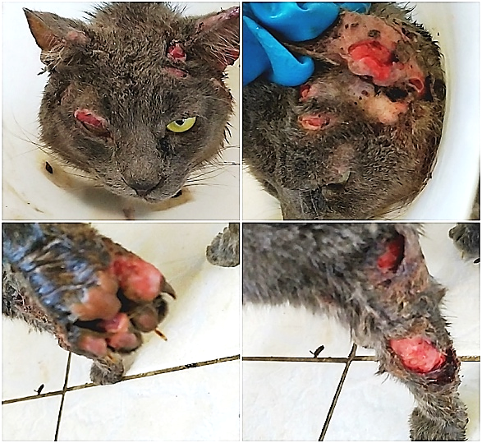

**A//**

**B**

**D/**

**C//**

**Figura 1:** Feridas distribuídas pelo corpo do animal, sendo:

A: face / B: face e orelha esquerda / C: dedos do membro pélvico direito / D: membro torácico esquerdo.1

No dia 29 de julho de 2020, foi realizada a eutanásia pelo veterinário da Prefeitura de Belo Horizonte, autorizada pelo seu tutor com justificativa de não responsividade ao tratamento com consequente sofrimento do animal. Em um estudo realizado no Rio Grande do Sul, observou-se que a proporção de espécies de *Sporothrix* resistentes ao Itraconazol foi maior nos isolados animais quando comparado aos isolados humanos2.

**CONSIDERAÇÕES FINAIS**

Os felinos domésticos apresentam um grande papel epidemiológico na transmissão da esporotricose. Por se tratar de um complexo composto por espécies crípticas, acredita-se que ocorra uma variação na susceptibilidade antifúngica entre os isolados de *Sporothrix*. Não obstante, deve-se salientar a necessidade da realização de exames em caráter de urgência, quando há suspeita de esporotricose, com um posterior início imediato do tratamento, devido à velocidade em que a doença avança nos felinos.

**REFERÊNCIAS BIBLIOGRÁFICAS**

